Лабораторная работа № 8

Приближённое вычисление определённого интеграла

Часть 1. Применение определённого интеграла к некоторым задачам геометрии и физики

Вычисление площадей различных фигур
1. Вычислить площадь сектора с углом $α=\frac{π}{8}$ и радиусом R = 4.
2. Найти площадь петли линии $x=t^{2}–1, y=t^{3}–t$.
3. Найти площадь общей части фигур, ограниченных линиями ρ = 3 + cos 4ϕ и ρ = 2 – cos 4ϕ.

Вычисление длины линии
4. Найти длину дуги линии y = ln x от x₁ = $1$ до x₂ =$2/\sqrt{3}$.
5. Найти длину дуги архимедовой спирали ρ = aϕ от начала до конца первого завитка.

Вычисление объёмов
6. Найти объём тела, полученного вращением астроиды вокруг оси Ox.
Параметрические уравнения астроиды:
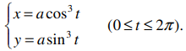
7. Цилиндр, основанием которого служит эллипс, пересечён наклонной плоскостью, проходящей через малую ось эллипса. Вычислить объём тела, которое при этом получается. Линейные размеры указаны на рисунке 1.
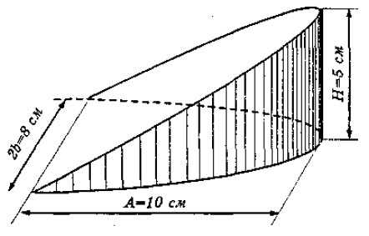
Рисунок 1

Вычисление площади поверхности тела вращения
8. Найти площадь поверхности, образованной вращением одной арки циклоиды вокруг оси Ox.
Параметрические уравнения циклоиды:
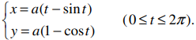

Физические приложения
9. Тело движется прямолинейно со скоростью V(t) = 3t² + 1 (м/с). Найти путь, пройденный телом за промежуток времени от t₁ = 0 до t₂ = 4.
10. Какую работу совершает сила в 10 Н при растяжении пружины на 2 см?

Часть 2. Расчёты в электронных таблицах
Все задания выполнять для определённого интеграла ,
где f(x) – функция для своего варианта из таблицы 1.
Таблица 1
Вариант | f(x) | a | b
1 | 0,37e^{sin x} | 0 | 1
2 | 0,5 + x lg x | 1 | 2
3 | (x + 1,9)sin(x/3) | 1 | 2
4 | x^{–1}ln(x + 2) | 2 | 3
5 | 3cos x/(2x + 1,7) | 0 | 1
6 | 2,6x²⋅ln x | 1,2 | 2,2
7 | (x² + 1)sin(x – 0,5) | 0,5 | 1,5
8 | 4xe^{x^2} | –1 | 0

- Вычислить интеграл аналитически по формуле Ньютона-Лейбница (или с помощью прикладных программ, взяв не менее 7 знаков после запятой).
- Вычислить определённый интеграл по формулам прямоугольников (левых, правых, центральных), разбив отрезок интегрирования на n = 10 частей. Оценить погрешность по правилу Рунге. Ответ записать в виде
= {приближенное значение} ± {погрешность} (погрешность вычислить с двумя значащими цифрами, приближённое значение округлить с учётом величины погрешности). Какая из формул прямоугольников является более точной для вашего интеграла?
- Вычислить определённый интеграл по формуле трапеций, разбив отрезок интегрирования на n = 10 частей. Оценить погрешность по формуле, использующей оценку второй производной. Ответ записать в виде, описанном предыдущем пункте.
- Вычислить интеграл по формуле парабол, разбив отрезок интегрирования на 2n = 20 частей. Оценить погрешность любым способом. Ответ записать в виде, описанном пункте 2 задания 1.
- Сравнить полученные в заданиях 1–4 приближённые значения
с точным, сделать выводы.

Часть 3. Программирование алгоритмов на Python

6. Написать программу, реализующую методы прямоугольников, трапеций и парабол. Программа должна запрашивать метод, отрезок интегрирования, точность ε; определять с помощью правила Рунге число разбиений n, вычислять для этого значения n приближённое значение интеграла и погрешность.
Опционально: строится фигура, соответствующая методу интегрирования (прямоугольник, трапеция или парабола), и закрашивается. При изменении отрезка [a, b] масштаб пересчитывается автоматически. Если f(x) на отрезке [a, b] отрицательна или меняет знак, вывести об этом сообщение и визуализацию не делать.
Например, для n = 4 в методе правых прямоугольников визуализация должна быть примерно такая, как на рисунке 2.
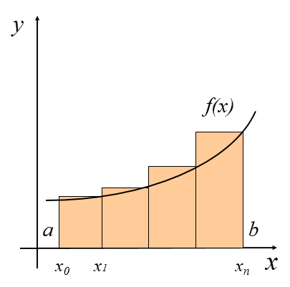
Рисунок 2

7. Написать программу, реализующую вычисление интеграла методом Монте-Карло. Экспериментально определить, каким (в среднем) должно быть число испытаний, чтобы получить значение интеграла с точностью ε = 10^{–2}? ε =10^{–4}?

